الجمهورية الجزائرية الديمقراطية الشعبية
People's Democratic Republic of Algeria
وزارة التعليم العالي و البحث العلمي
Ministry of Higher Education and Scientific Research

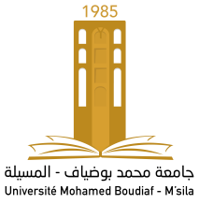
University Mohamed Boudiaf of M’Sila
Faculty of..........................
Department of........................

جامعة محمد بوضياف بالمسيلة
كلية ..................................
قسم : ................................

رقم : / ق..../2024 المسيلة في :

شهادة التدريس
يشهد السيد رئيس قسم ............................. بأن الأستاذ(ة) :
الإسم و اللقب : ( أستاذ محاضر –أ- بقسم ............................. )
السنة الدراسية | السداسي | التخصص / المستوى | نوع المادة | المادة الدراسية
2023/2024  2025/2024 | الأول | أولى ليسانس جذع مشترك | محاضرات | مادة 1
2023/2022 | الثالث | ثانية ماستر ......... | اعمال موجهة | مادة 2
2021/2022 | الثاني | أولى ماستر | أعمال تطبيقية | مادة 3
قام (ت) بتدريس المواد الدراسية وفق التفاصيل التالية :

رئيس القسم :

